高三生物上册第一次月考试题
生 物 试 题
第Ⅰ卷
一、单选题（每题1.5分，共60分）：
1．以紫色洋葱鳞茎表皮为材料观察植物细胞质壁分离现象，下列叙述错误的是
A.在发生质壁分离的细胞中能观察到紫色中央液泡逐渐缩小
B．滴加30％的蔗糖溶液比10％蔗糖溶液引起细胞质壁分离所需时间短
C．发生质壁分离的细胞放入清水中又复原，说明细胞保持活性
D．用高浓度的NaCl溶液代替蔗糖溶液不能引起细胞质壁分离
2．将一植物细胞放入KNO₃溶液中，一段时间后发生了质壁分离，下列说法不正确的是
A．此细胞是活细胞 B．原生质层具有选择透过性
C．发生质壁分离的细胞一段时间后可自动质壁分离复原
D．原生质层两侧溶液存在浓度差，KN0₃溶液浓度低于细胞液浓度
3.用一台装有5倍目镜和10倍物镜的显微镜，观察一个面积为0.16平方毫米的正方形，视野中正方形的面积为
A.2.4平方毫米 B.8平方毫米 C.36平方毫米 D.400平方毫米
4、农民水稻收获后要将种子晒干，而在播种前又要浸种，这主要是因为 （ ）
A．自由水含量影响新陈代谢 B．结合水是细胞重要组成成分
C．水是光合作用的重要原料 D．水是呼吸作用的重要原料
5．右图示细胞膜的亚显微结构，与细胞膜功能无直接关系的是 （ ）
A.为细胞的生命活动提供相对稳定的内环境
B. 完成细胞间信息传递需要①
C. 选择性的物质运输并伴随着能量消耗
D.细胞经同化作用合成膜蛋白②的过程
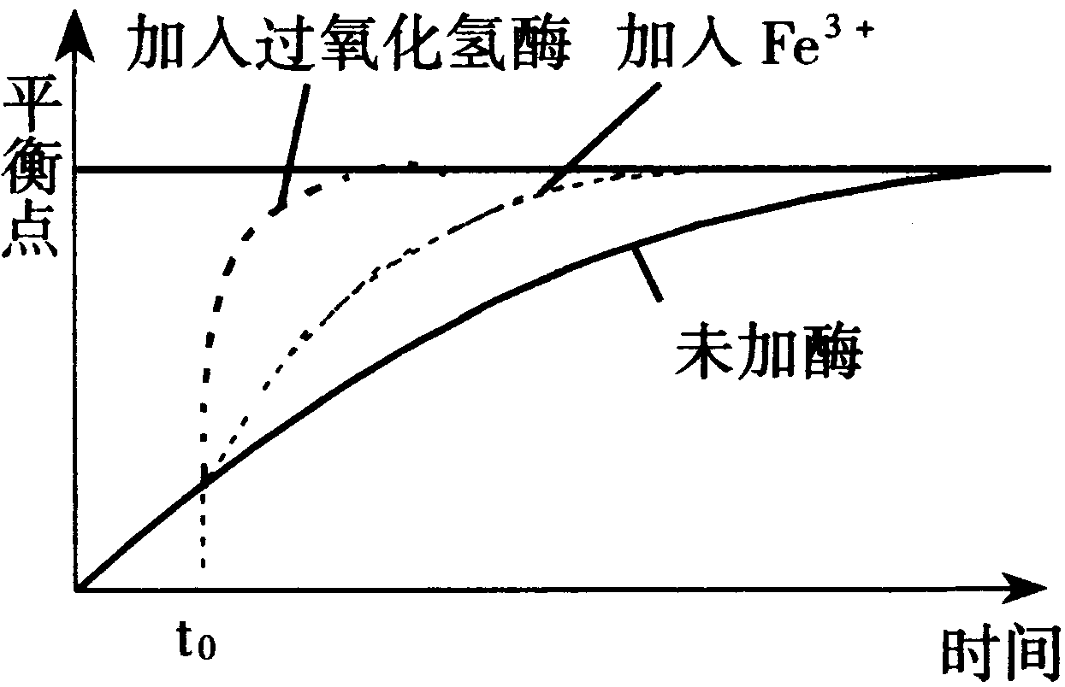
6、根据下图所示过氧化氢被分解速度的曲线，
说明酶的哪一特性 ( )
①专一性 ②高效性 ③催化特性 ④在温和条件下进行
A．①④ B．②③
C．①② D．③④
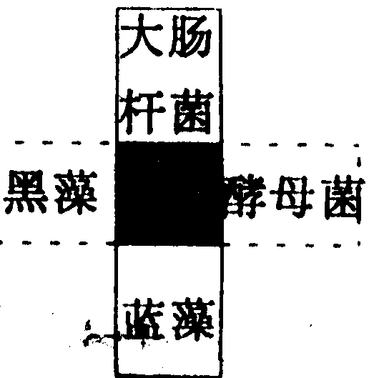
7．如图所示的四个方框依次代表大肠杆菌、黑藻、酵母菌、蓝藻，其中阴影部分表示它们都具有的某种物质或结构。下列哪项属于这种物质或结构（ ）
A.线粒体 B.核糖体 C.染色体 D.细胞核
8．某多肽415g，在小肠液作用下完全水解得到505g氨基酸，经分析组成多肽的氨基酸分子平均相对质量为100，则该多肽含有多少个氨基酸残基？
A．505 B．204 C．100 D．101
9．若下图Ⅰ中装置甲与装置乙敞口培养相同数量的小球藻，研究光照强度对小球藻产生氧气量的影响。绘制成曲线如图Ⅱ（净氧量=光合作用产生的氧气量—呼吸作用消耗的氧气量）。据图分析，下列叙述不正确的是 （ ）
A．P处净氧量为负值，是因为小球藻不进行光合
作用，且呼吸作用消耗氧气
B．Q处净氧量为零，是因为Q处小球藻不进行
光合作用
C．甲与乙两管净氧量差异的原因是乙管小球藻
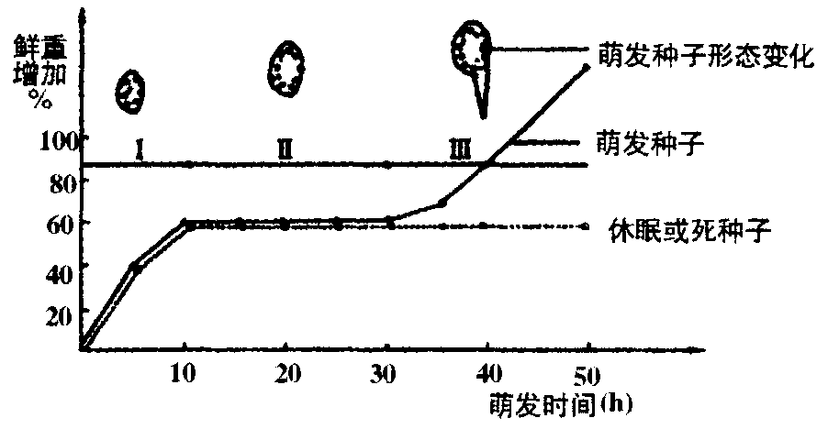
叶绿素合成受阻，影响光合作用
D．由图Ⅱ可知，光照强度可影响光合作用强度
10．某种植物种子在适宜萌发条件下鲜重的变化情况如下图所示。
据此判断，种子萌发时干重发生变化的情况是（ ）
A．在第Ⅰ阶段显著增加，第Ⅱ阶段相对不变
B．在第Ⅰ阶段显著减少，第Ⅲ阶段显著增加
C．在第Ⅰ、Ⅱ阶段变化很小，第Ⅲ阶段显著减少
D．在第Ⅰ、Ⅲ阶段显著增加，第Ⅱ阶段变化很小
11．轴突是神经细胞的
A、一种细胞器 B、保护结构 C、分泌物 D、突起
12．食品保鲜必须保持食品的品质新鲜、色艳、保持原有的风味。目前，人们常采用保鲜膜来保存食品，其原理
A．膜内食品与空气隔绝，阻止呼吸，有机物不再分解
B．使用保鲜膜可降低蔬菜、水果的呼吸，减少有机物的分解
C．保鲜膜具有杀菌作用，使蔬菜、水果不会腐败 D．上述说法都对
13动物体内甲种氨基酸通过转氨基作用生成乙种氨基酸，可以肯定的是（ ）
A．甲种氨基酸是必需氧某酸 B．甲种氨基酸是非必需氨基酸
C．乙种氨基酸是必需氨基酸 D．乙种氨基酸是非必需氨基酸
14科研人员在研究某种植物时，从收获的种子开始作鲜重测量，画得如图所示曲线。下列对曲线变化原因的分析中，不正确的是 ( )
A．oa段鲜重减少的原因主要是自由水的减少
B．ab段种子中细胞基本处于休眠状态，物质变化量较小
C．bc段鲜重增加的原因是有机物增多，种子开始萌发
D．c点以后增幅较大，既有水的增加，又有有机物的增加

15．用打孔器取同一萝卜5 cm长的直根条，分成4组，其中3组分别置于20、60、80 g/L KNO₃溶液中，测量结果如左下图。预计在40 g/L KNO₃溶液中的测量结果最可能是（ ）
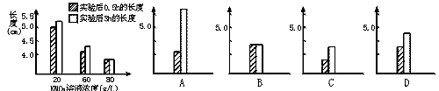
D

16、科学探究生物学的一般过程是
①结论 ②问题 ③实验 ④观察 ⑤假设
A、①②③④⑤ B、④②⑤③① C、⑤④②①③ D、④②①⑤③
17、下图实验装置用于研究温度对凝乳酶催化乳汁凝固的影响。先将酶和乳汁分别放入2个试管，然后将2试管放入同一水浴（温度用T℃表示）中持续15min，再将酶和乳汁倒入同一试管中混合，保温并记录凝乳所需要的时间。通过多次实验，并记录在不同温度下凝乳所需要的时间，结果如下表：
水温/T℃
2cm³酶
2cm³乳汁
酶、乳混合物
装置 | A | B | C | D | E | F
水浴温  度T/℃ | 10 | 20 | 30 | 40 | 50 | 60
凝乳时  间/min | 不凝固 | 7.0 | 4.0 | 1.5 | 4.0 | 不凝固
关于该实验的下列叙述中，错误的是
- 该实验说明酶的活性受温度的影响
B、将A内混合物加温到40℃会发生凝乳
C、凝乳酶的最适温度肯定是40℃ D、将F内混合物降温到40℃一般不会发生凝乳
18．在煮过的和没煮过的土豆片上分别滴几滴过氧化氢。在土豆片X上出现泡沫，在土豆片Y上没有泡沫，以下哪一项是正确的解释？
A 土豆片X是煮过的，因为过氧化氢只影响碳水化合物分解成单糖
B 土豆片X是煮过的，因为在没煮过的土豆片中的酶能使过氧化氢不起作用
C 土豆片X是没煮过，因为植物中含有酶，促使过氧化氢分解，但酶会在高温中失效
D 土豆片X是没煮过的，因为过氧化氢分解土豆片中的酶
19．一位细胞学家发现，当温度升高到一定程度时，细胞膜的密度减小，而面积扩大。据此你认为在一定温度范围内，随温度的升高，细胞的新陈代谢速率 （ ）
A．加快 B．不变 C．减慢 D．停止
20．胰脏细胞会将放射性氨基酸掺入蛋白质中，这样就给新合成的蛋白质带上了标记，并使我们有可能追踪细胞中这些蛋白质的定位。若现在追踪的是一种酶并最终被分泌到胰脏细胞外面。下列途径中哪一条是此细胞中这种蛋白质移动的最可能途径 （ ）
A．内质网→高尔基体→囊泡与质膜融合 B．内质网→溶酶体→囊泡与质膜融合
C．高尔基体→内质网→溶酶体 D．内质网→高尔基体→细胞核
21．现有1000个氨基酸，其中氨基1020个，羧基1050个，则由此合成的4条多肽链中共有肽键、氨基、羧基的数目分别是（ ）
A．999、1016、1046 B．999、1、1 C．996、24、54 D．996、1016、1046
22．某22肽被水解成1个4肽，2个3肽，2个6肽，则这些短肽的氨基总数的最小值及肽键总数依次是
A、6 18 B、5 18 C、5 17 D、6 17
23．下面是三种组成蛋白质的氨基酸的结构式，据图下列叙述不正确的是 （ ）
甲 乙 丙
H H H

NH₂—C—COOH NH₂—C—COOH HO—CH₂—C—COOH

H CH₃ NH₂
A．以上这三种氨基酸的R基依次分别是—H、—CH₃、—CH₂OH
B．将这三种氨基酸（足量）置于适宜条件下，经脱水缩合可形成的三肽化合物最多有27种
C．甲是最简单的氨基酸D．从上式可看出，只要含有一个氨基和一个羧基的化合物就是组成蛋白质的氨基酸
24．紫色水萝卜块根细胞的液泡中含有呈紫红色的花青素。将块根切成小块放入清水中，水的颜色无明显变化。若进行加温，随着水温的增高，水的颜色逐渐变红。其原因是（ ）
A．细胞壁在加温中受到破坏 B．水温增高，花青素的溶解度加大
C．花青素易溶于热水 D．加温使细胞死亡，失去了选择透过性
25．科学家在利用无土栽培法培养一些名贵花卉时，培养液中添加了多种必需的化学元素。其配方如下：
离子 | 培养液浓度（m·mol/L） | 离子 | 培养液浓度(m·mol/L)
K⁻ | 1 | NO₃⁻ | 2
Na | 1 | H₂PO₃⁻ | 1
Mg²⁻ | 0.25 | SO₄²⁻ | 0.25
Ca²⁺ | 1 | Zn²⁺ | 1
其中植物根细胞吸收最小的离子是 （ ）
A．Ca²⁺ B．SO₄²⁻ C．Zn²⁺ D．H₂PO₃⁻
26．下列生物中，不具有叶绿体，但具有细胞壁的是 （ ）
A．噬菌体 B．大肠杆菌 C．衣藻 D．菠菜
27.经检测，发芽的麦粒中有两种分子，分子式分别为：C₁₂H₂₂O₁₁和C₁₈₆₄H₃₀₁₂N₁₆₈O₂₂₁的化学物质，这两种物质分别是（ ）
A.脂肪和核酸 B.乳糖和蛋白质 C.乳糖和核酸 D.麦芽糖和蛋白质
28．下列跨膜运输的生理活动，属于主动运输的是 （ ）
A．酒精进入胃黏膜细胞 B．二氧化碳由静脉血进入肺泡内
C．原尿中的葡萄糖进入肾小管上皮细胞 D．水分子出入细胞
29新生儿小肠上皮细胞通过消耗ATP，可以直接吸收母乳中的免疫球蛋白和半乳糖。这两种物质分别被吸收到血液中的方式是（ ）
A.主动运输、主动运输 B.内吞、主动运输 C.主动运输、内吞 D.被动运输、主动运输
30．一透析袋（其膜为半透膜）中装有物质M和分解它的酶，此袋放在盛有蒸馏水容器中，第二天检查，在蒸馏水中发现有物质X，根据这一观察，下列各项正确的是（ ）
①酶分解了物质X ②M被分解 ③X是物质M的分解产物 ④X能透过透析袋
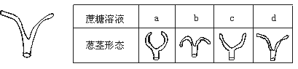
A．①②③ B．②③④ C．①③④ D．①②④
31取一段长5 cm的葱茎，将其纵切至4 cm处。由于纵切的葱茎使薄壁的皮层细胞摆脱了厚壁的表皮细胞的束缚，皮层细胞扩张得更快，从而使葱茎向表皮外弯曲，切后的形状如下图，将它作为对照。再取另外四节葱茎做同样的处理，将它们分别置于a至d的不同浓度的蔗糖溶液中，30分钟后，葱茎形状记录如下。据此判断蔗糖溶液浓度的大小为
A．a>b>c>d B．a>c>d>b C．b>d>c>a D．b>a>c>d
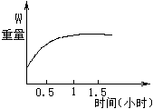
32向鱼鳔内注入30％的蔗糖溶液，扎紧入口并称重，然后将其浸入5％的蔗糖溶液中，每隔半个小时称一次重量，结果如下图所示。下列关于其重量变化的解释正确的是
①在进行实验的1小时之内，鱼鳔重量增加是因为外界水分进入鱼鳔内
②在进行试验的1小时之内，鱼鳔重量增加是因为外界蔗糖分子进入鱼鳔内
③在进行试验的1小时后，鱼鳔重量不再增加是因为进出鱼鳔的水分子处于相对平衡状态
④在进行试验的1小时后，鱼鳔重量不再增加，是因为进出鱼鳔的蔗糖分子处于相对平衡状态
A．①② B．②④ C．②③ D．①③
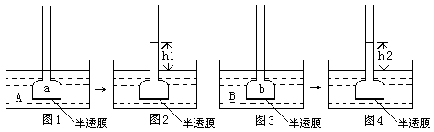
33下图表示渗透作用装置图，其中半透膜为膀胱膜，装置溶液A、B、a、b浓度分别用MA、MB、Ma、Mb表示，图2、图4分别表示一段时间后，图1、图3液面上升的高度h1、h2。如果A、B、a、b均为蔗糖溶液，且MA>MB，Ma=Mb>MA，则达到平衡后
A．h₁＞h₂ Ma＞Mb
B．h₁＞h₂ Ma＜Mb
C．h₁＜h₂ Ma＜Mb
D．h₁＜h₂ Ma＞Mb
34甲、乙两个细胞分别在0.25M和0.35M的蔗糖溶液中发生初始质壁分离，若该两个细胞相邻，试问，在25℃条件下细胞间水分移动的方向是?
A．甲移向乙 B．乙移向甲 C．甲不能移向乙，乙也不能移向甲 D．无法确定
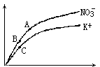
35右图是胡萝卜在不同的含氧情况下从硝酸钾溶液中吸收K⁺和NO₃⁻的曲线。影响A、B两点和B、C两点吸收量不同的因素分别是
A．载体数量、能量B．能量、载体数量C．载体数量、离子浓度D．能量、离子浓度
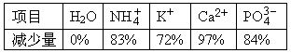
36将等量的NH₄⁺、PO₄³⁻、K⁺、Ca²⁺共同置于500 mL水中，再放入一些新鲜的水稻根尖，几小时后，测定混合液中上述四种离子和水的含量变化如下：下列分析与解释正确的是：①离子大量减少而水却没有减少，说明根对水分的吸收和对矿质离子的吸收是两个相对独立的过程 ②四种离子都减少，说明根对这些离子都有吸收 ③根对四种离子的吸收量有差异，说明根对离子的吸收具有选择性 ④Ca²⁺比K⁺明显减少，说明水稻根细胞膜上运输Ca²⁺的载体比运输K⁺的载体多
A．①② B．①③ C．都正确 D．②③
37下面是生物科学史上的几件大事：①沃森和克里克提出DNA双螺旋结构模型；②英国罗伯特·虎克发现细胞；③达尔文编著《物种起源》一书：④德国科学家施莱登和施旺创立细胞学说； ⑤孟德尔遗传定律被重新提出；③“人类基因组计划”的实施。按时间顺序，这些事件发生的先后顺序是
A、②④③⑤①⑥B、②③④①⑤⑥ C、②④③①⑤⑥ D、②③④⑤①⑥A
38、用显微镜的一个目镜分别与4个不同倍数的物镜组合来观察血涂片，当成像清晰时，每一物镜与载玻片的距离如图所示，如果载玻片的位置不变，用哪一物镜在一个视野中看到的细胞数目最多（ ）
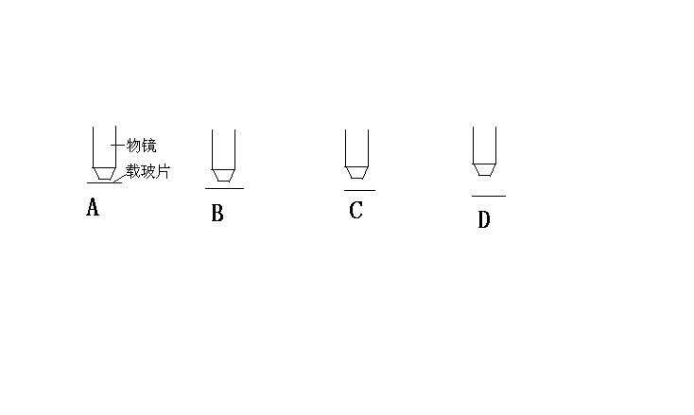

39．下列关于细胞主要化学成分的叙述中，不正确的是
A.动物乳汁中的乳糖和植物细胞中的纤维素都属于多糖 B.胆固醇、性激素、维生素D都属于脂质
C.脱氧核糖核酸是染色体的主要成分之一 D.蛋白质的多样性与氨基酸的种类、数目和排列顺序等有关
40、 实验室现有四瓶失去标签的蔗糖溶液（编号A、B、C、D），已知四瓶蔗糖溶液的浓度都不同。现利用半透膜袋进行渗透实验，装置如下图，一段时间后半透膜袋①和③变得胀硬，半透膜袋②萎缩。四种蔗糖溶液中浓度最低的是 （ ）
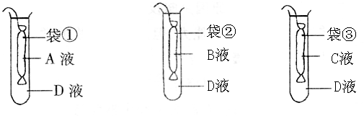
A．蔗糖溶液A B．蔗糖溶液B
C．蔗糖溶液C D．蔗糖溶液
高三第一次月考
生 物 试 题
第Ⅱ卷
二、简答题（本题共40分）
41．（10分）下图A、分别表示高等植物和动物细胞的亚显微结构，请据图回答：
（[ ]填序号， 填名称）
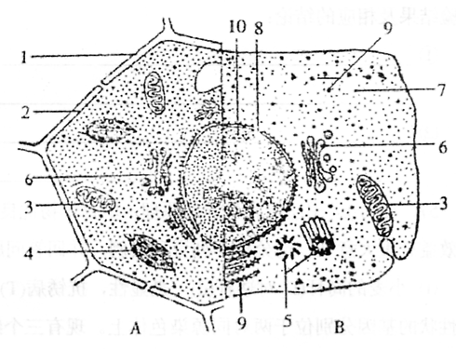
（1）
等场所以在进行化学反应过程中能产生水。
（2）若B是一个人体的造血干细胞，它
随血流进入胸腺后，可以发育成
细胞。

（3）临床研究发现一种叫“神经性肌肉衰弱”的疾病只能通过母亲遗传给后代，据此推测它的致病基因可能在[ ] ________上。
（4）若B是一个人体肾小管或集合管的上皮细胞，则图中的[ ] 含量较多，这与Na⁺、K⁺等以 _____________的方式被重吸收有关。
（5）若B是人的大腿肌细胞，在进行长跑时，大腿肌肉感到酸痛，是因为此细胞的[ ]
中产生使肌肉细胞疲劳的物质。
（6）若B细胞被某病毒寄生，则合成病毒衣壳粒的场所是[ ] 。
（7）若A细胞线粒体中产生的CO₂扩散进入一个相邻细胞进行光合作用，这个CO₂分子穿过的磷脂分子共 _______层。
（8）若A是衣藻细胞，细胞质中的细胞器除图中所示外，还应有 。倘若A是蓝藻细胞，细胞质中的细胞器则只有 。
42、（8分）萝卜贮藏根组织细胞中是否存在蛋白质和DNA？某生物小组对此进行研究，他们从网上查阅资料得知：①蛋白质在10%NaCl溶液中可沉淀析出；②在蛋白质溶液中，加入双缩脲试剂，溶液呈现特有的颜色；③DNA溶于10%NaCl溶液但在95%酒精中呈白色絮状沉淀，析出。
实验材料：白萝卜。
实验用具：粉碎机、烧杯、漏斗、试管、滤纸、玻棒、镊子、载玻片、天平、纱布。
药品及试剂：蒸馏水、NaCl、95%酒精、甲基绿染液、双缩脲试剂、蛋白质标准样品。
请你根据所提供的条件参与实验设计并完成实验。
一、材料处理：___________________________________________________________
________________________________________________________________________
二、提取：1___________________________________________ ___ ________
________________________________________________________________________________________________2_______________ ___ ____________________________________
________________________________________________________________________________________________
三、鉴定及结果：
1 ___________________________________________ ___ ______________________________________________ ___ ___________
2___________________________________________ ___ 3___________________________________________ ___
四、讨论：
1、蛋白质在萝卜贮藏根组织细胞中所起的作用是________________________________________________________ __________________________。
2、DNA主要来自萝卜贮藏根组织细胞的______________。
43．（3分）下图是一个蛋白质分子，它共由3条多肽链组成，其中a链有87个氨基酸残基（即氨基酸脱水缩合后的剩余部分），β链有108个氨基酸残基，γ链有76个氨基酸残基，a和β链之间、β和γ链之间分别由对应的两个巯基（—SH）脱氢形成两个二硫键（－S－S－）。
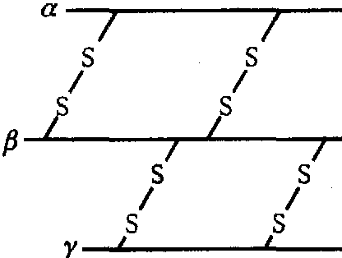
（l）这些氨基酸形成蛋白质后，分子质量比原来少了______。
（2）该蛋白质分子中至少含有_ ___ 个氨基， ___个羧基。
44（6分）请用下列仪器与材料设计一个实验，比较一下兔血浆与青蛙血浆渗透压的大小。
材料用具：烧杯、兔膀胱、带刻度的玻璃管、兔血浆、蛙血浆、固定架、细线等
步骤：(一)请将你设计的实验装置画入方框内
(二)请简要写出你的具体操作步骤：
__________________________________________________________________________________________________________
(三)请分析可能的实验结果有：
a．_________________________________。
b．_________________________________。
c．_________________________________。
你的a结果说明了__________________________________________________________。
45．（6分）某同学在实验室中做“观察植物细胞的质壁分离和复原”这个实验时，在实验室老师的帮助下，进行了一系列的创新实验，实验步骤和现象如下表：
实验组 |  | 5分钟的现象 | 再过5分钟 | 滴加清水5分钟
① | 0.3g·mL^{—1}蔗糖溶液 | x | 无变化 | 质壁分离复原
② | 0.5g·mL^{—1}蔗糖溶液 | 质壁分离 | y | 无变化
③ | 1mol·L^{—1}KNO₃溶液 | 质壁分离 | 质壁分离复原 | z
④ | 1mol·L^{—1}醋酸溶液 | 无变化 | 无变化 | 无变化
（1）上表中x 、y、z三处的实验现象分别是_____________、______________、____________。
（2）实验组②中，发生质壁分离的细胞滴加清水5分钟后不会出现质壁分离的复原，其原因可能是____________________________________。
（3）实验组③中，再过5分钟后出现质壁分离复原的现象，原因是__________________
_____________________。
（4）实验组④始终没有现象出现，原因是____________________________________。
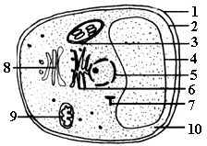46（7分）某同学在观察自制淡水生物装片时，结合所学的知识绘图如下。请分析回答：
（1）右图是 细胞，图中含有DNA的结构有 (填标号)。
（2）该细胞进行新陈代谢的主要场所是[ ] ，9为3提供的物质主要是 。
（3）该同学设想把图示细胞与草履虫细胞
(两者均为二倍体)杂交，首先要对图示细胞
所作的处理是 ，如果融合成功，则杂种细胞是 倍体。
（4）最新研究发现，如果去掉2中的某种蛋白，把该细胞置于0.3 g/mL的蔗糖溶液中，细胞形态没有变化，说明该蛋白质参与 (物质)运输。在人体内， (激素)通过促进该种蛋白质的功能，在维持体内的水平衡中起重要作用。

附加题：（不计入总分）（共15分）
47．（3分）下图为测量过氧化氢酶催化过氧化氢分解放出O₂的实验装置。
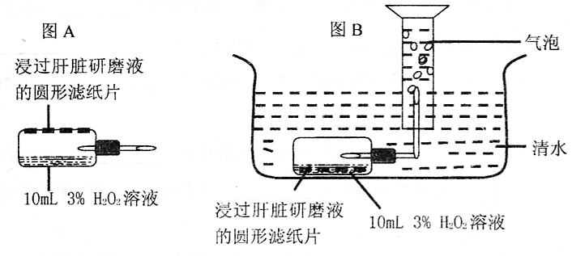

水槽内注有清水，倒置的量筒内也充满了清水。提前制作大小相同的圆形小滤纸片若干。实验过程如下：
实验1：
①制备新鲜动物肝脏的研磨液；②将4片圆形小滤纸片在肝脏研磨液浸泡后取出，并贴在反应小室上侧的内壁上（如图A所示）；③向反应小室内加入10mL3%H₂O₂溶液（如图A所示）；④将反应小室旋转180°，放置水槽中（装置如图B）；⑤每隔30s读取并记录量筒中水面的刻度一次，共进行5min。
请根据实验1，设计一对照实验（实验2）探究酶浓度与酶促反应速率的关系。
（1）实验原理：

（2）结合实验1，简要叙述实验2的设计思路：

（3）请设计一个用于记录上述实验观察结果的表格（记录的单位是mL/30s）。

48、(5分)为了研究酶的有关特性，取两支洁净的试管并编号为A、B，各注入2mL体积分数3％的H₂O₂溶液；再向A管滴人2滴3.5％FeCI₃溶掖，向B管满人2滴质量分数20％的肝脏研磨液；堵住管口，轻轻振蔼；用点燃但无火焰的卫生香检验；观察并记录结果。
(1)本实验的主要目的是探索 ____________________________
(2)如果两支试管的现象均不明显，从实验材料分析，原因可能是 _____________________________________。
(3)过氧化物酶也能催化H₂O₂的分解，产生的[O]能使溶于水的无色焦性没食子酸氧化生成橙红色沉淀。为了鉴定马铃薯块茎是否含有过氧化物酶，设计了如下实验。
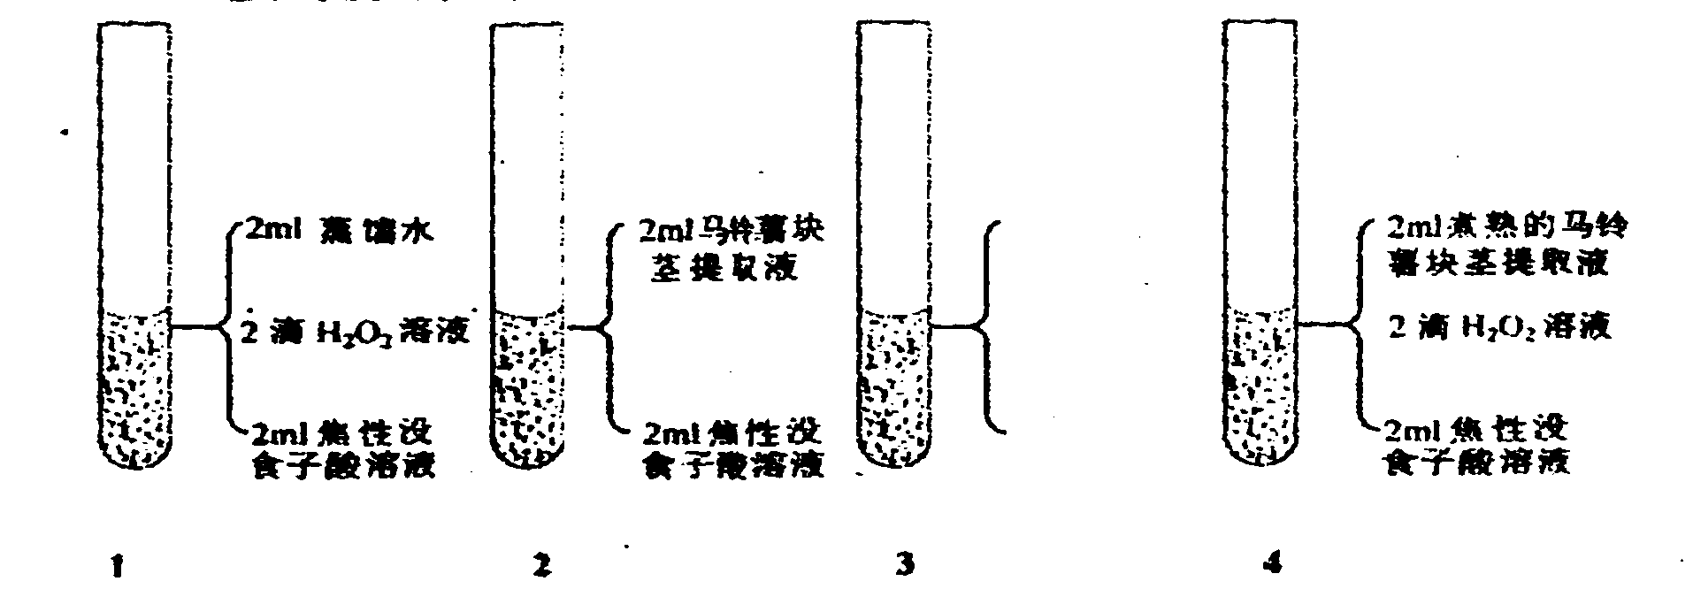

参照上图所给信息，回答下列问题。
①3号试管内加入的物质是 _____________。
②设计2号试管作为对照的具体目的是 _________。
③如果2号试管未产生颜色反应，则出现橙红色沉淀的是第 号试管。
49．（7分）为研究果实贮藏效率与O₂浓度的关系，将质量相同的苹果果肉放在O₂浓度不同的密闭容器中，一小时后测定O₂吸收量和CO₂释放量,结果如下表，据表回答以下问题：
氧气相对量（%） | 0 | 1 | 2 | 3 | 5 | 7 | 10 | 15 | 20 | 25
O₂吸收量（mol） | 0 | 0.1 | 0.2 | 0.3 | 0.4 | 0.5 | 0.6 | 0.7 | 0.8 | 1.0
CO₂释放量（mol） | 1.0 | 0.8 | 0.6 | 0.5 | 0.4 | 0.5 | 0.6 | 0.7 | 0.8 | 1.0
（1）根据上表数据，在下列坐标中正确描点并绘出O₂吸收量与CO₂释放量的关系曲线。
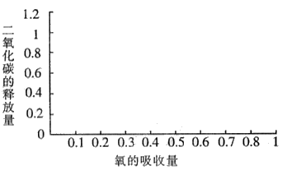

（2）在氧浓度为3%时，每小时葡萄糖有氧分解量为 mol，在氧浓度为5%时，每小时葡萄糖无氧分解量为 mol。
（3）根据以上实验结果分析，仓库中贮藏苹果时，O₂相对浓度在 时较好，
理由是 _________________________。贮藏时还可采取哪些措施？ 。
（4）将成熟的苹果榨成汁，取少量注入试管中，然后加入新制的Cu（OH）₂悬浊液，加热煮沸，可观察到的现象是 。

